**智能自助办证借还管理系统**

**详细设计说明书**

山东亿佰智能科技股份有限公司

2020年7月

文档修订记录

|  |  |  |  |  |  |  |
| --- | --- | --- | --- | --- | --- | --- |
| 序号 | 版本号 | 修改时间 | 修改人 | 审核人 | 批准人 | 备注 |
| 1 | V1.0 | 2020/7/14 | 秦丕文 | 高翔 | 李刚 | 创建 |
| 2 | V1.1 | 2020/7/21 | 秦丕文 | 高翔 | 李刚 | 根据评审内容对文档进行调整、修改。 |
|  |  |  |  |  |  |  |
|  |  |  |  |  |  |  |
|  |  |  |  |  |  |  |
|  |  |  |  |  |  |  |

**目 录**

1 引言 1

1.1 目的 1

1.2 参考资料 1

1.3 系统概述 2

2 技术路线 2

2.1 开发框架及集成组件 3

2.2 数据视图 5

3 系统程序设计 6

3.1 智能自助借还管理系统 6

3.1.1 用户登录 6

3.1.1.1 功能描述 6

3.1.1.2 性能 6

3.1.1.3 输入项 7

3.1.1.4 输出项 7

3.1.1.5 算法 7

3.1.1.6 流程逻辑 7

3.1.1.7 存储分配 7

3.1.1.8 类与接口 8

3.1.1.9 注释设计 9

3.1.1.10 限制条件 9

3.1.1.11 界面设计 9

3.1.2 自助办证模块 9

3.1.2.1 自助办卡 9

3.1.2.1.1 功能描述 9

3.1.2.1.2 性能 10

3.1.2.1.3 输入项 10

3.1.2.1.4 输出项 10

3.1.2.1.5 算法 10

3.1.2.1.6 流程逻辑 10

3.1.2.1.7 存储分配 11

3.1.2.1.8 类与接口 11

3.1.2.1.9 注释设计 11

3.1.2.1.10 界面原型 12

3.1.2.2 自助退款 12

3.1.2.2.1 自助退款 12

3.1.3 自助借还模块 14

3.1.3.1 自助借还 15

3.1.3.1.1 自助借书 15

3.1.3.1.2 自助还书 18

3.1.3.1.3 自助续借 21

3.1.3.1.4 自助预借 24

3.1.3.1.5 借阅信息 26

3.1.4 检索查询 29

3.1.4.1 借阅信息 29

3.1.4.1.1 功能描述 29

3.1.4.1.2 性能 29

3.1.4.1.3 输入项 29

3.1.4.1.4 输出项 29

3.1.4.1.5 算法 29

3.1.4.1.6 流程逻辑 30

3.1.4.1.7 存储分配 30

3.1.4.1.8 类与接口 30

3.1.4.1.9 注释设计 30

3.1.4.1.10 界面原型 31

3.1.4.2 位置查询 31

3.1.4.2.1 功能描述 31

3.1.4.2.2 性能 31

3.1.4.2.3 输入项 31

3.1.4.2.4 输出项 31

3.1.4.2.5 算法 31

3.1.4.2.6 流程逻辑 32

3.1.4.2.7 存储分配 32

3.1.4.2.8 类与接口 32

3.1.4.2.9 注释设计 32

3.1.4.2.10 界面原型 33

3.1.4.3 电子书 33

3.1.4.3.1 功能描述 33

3.1.4.3.2 性能 33

3.1.4.3.3 输入项 33

3.1.4.3.4 输出项 33

3.1.4.3.5 算法 33

3.1.4.3.6 流程逻辑 34

3.1.4.3.7 存储分配 34

3.1.4.3.8 类与接口 34

3.1.4.3.9 注释设计 34

3.1.4.3.10 界面原型 35

3.1.4.4 图书状态 35

3.1.4.4.1 功能描述 35

3.1.4.4.2 性能 35

3.1.4.4.3 输入项 35

3.1.4.4.4 输出项 35

3.1.4.4.5 算法 35

3.1.4.4.6 流程逻辑 36

3.1.4.4.7 存储分配 36

3.1.4.4.8 类与接口 36

3.1.4.4.9 注释设计 36

3.1.4.4.10 界面原型 37

4 系统出错处理的设计 37

4.1 出错信息 37

4.2 补救措施 37

4.3 系统维护设计 38

5 接口设计 38

# 引言

## **目的**

本文档描述智能自助办证借还管理系统的详细设计，主要描述本项目的系统技术路线、系统程序设计、模块与类设计、数据库设计、出错处理设计,将指导项目开发和系统测试工作。

预期读者：项目监理、项目组（含项目测试）等项目相关人员。

## 参考资料

本项目建设主要依据的国家和行业标准规范如下表所示：

|  |  |
| --- | --- |
| 序号 | 标准规范名称 |
| 1 | Gb/T16260-2006软件工程产品质量 |
| 2 | Gb/T20158-2006信息技术 软件生存周期过程 配置管理 |
| 3 | Gb/T9385-2008计算机软件需求规格说明规范 |
| 4 | Gb/T20917-2007软件工程软件测量过程（isO/iEC15939：2002，idT） |
| 5 | Gb/T20918-2007信息技术软件生存周期过程风险管理 |
| 6 | Gb/T8567-2006计算机软件文档编制规范 |
| 7 | Gb/T11457-2006软件工程术语 |
| 8 | Gb4843信息技术设备（包括电气设备）的安全 |
| 9 | Gb/T16260.2-2006软件工程 产品质量 第2部分:外部度量 |
| 10 | Gb/T16260.3-2006软件工程 产品质量 第3部分:内部度量 |
| 11 | Gb/T16260.4-2006软件工程 产品质量 第4部分:使用质量的度量 |
| 12 | Gb/Z20156-2006软件工程 软件生存周期过程 用于项目管理的指南 |
| 13 | Gb/T20157-2006信息技术 软件维护 |
| 14 | En50173通信布线系统信息技术欧洲标准 |
| 15 | dGJ08-83-2000防静电工程技术规范 |
| 16 | Gb/T15629.1103-2006信息技术 系统间远程通信和信息交换局域网和城域网 特定要求 第11部分：无线局域网媒体访问控制和物理层规范：附加管理域操作规范 |
| 17 | Gb/T 19945-2005 安全与应急监督常用术语 |

## 系统概述

智能自助办证借还管理系统有用户登录、借书、还书、续借、办卡、退款、借阅情况查询、图书检索等内容的开发。

用户登录：可以刷卡登录。

借阅情况查询：可以查询当前读者借阅了哪些书，借阅时间，归还时间等相关信息。

办卡：自助办卡，在线缴纳押金。

退款：在线自动退押金。

续借：此功能可以让读者在借阅到期后让读者继续续借。

借书：此功能可以让读者在自助借还书机上面实现对当前图书的借阅。

还书：此功能可以让读者归还已经借阅的图书。

图书检索：此功能可以让读者根据多个条件查询图书馆中存在的图书信息和图书状态信息。

# 技术路线

本系统使用面向对象的.java Web技术开发，各部分技术如下表所示:

|  |  |  |  |  |  |  |  |  |
| --- | --- | --- | --- | --- | --- | --- | --- | --- |
| **No** | **层** | **物理名** | **文件名** | **说明** | **输出接口** | | **输入接口** | |
| **交互层** | **数据格式** | **交互层** | **数据格式** |
| 1 | 表示层 | Html | XXX.vue | 用户界面展示 | -- | -- | 前台控制层 | 函数调用 |
| 2 | 前台控制层 | JavaScript | XXX.js | 用户界面互动和后天数据传递 | 表示层 | vue | 后台控制层 | 函数调用 |
| 3 | 后台控制层 | Controller | XXXController.java | 控制前台页面跳转和前台数据传递 | 前台控制层 | JSON | 服务层 | 函数调用 |
| 4 | 服务层 | Service | XXXService.java | 实现业务逻辑、向外部提供接口 | 后台控制层 | java | 数据访问层 | 函数调用 |
| 5 | 数据访问层 | Model | XXXModel | 数据访问 | 服务层 | java | 数据持久层 | SQL |
| 6 | 数据持久层 | Mybatis | -- | 数据持久化 | 数据访问层 | Table | -- | -- |

## 开发框架及集成组件

本系统使用的主要组件如下表所示：

|  |  |  |  |  |
| --- | --- | --- | --- | --- |
| 序号 | 组件/框架 | 版本 | 许可 | 说明 |
| 1 | sprigBoot | 2.1.3 |  |  |
| 2 | Vue | 3.1 |  |  |
| 3 | ArcGISAPIfor  javaScript | 1.6 |  |  |

* 包、源文件结构

本系统后端的包结构如下所示:

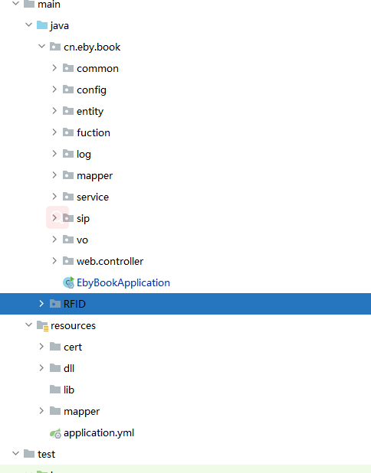

本系统前端的包结构如下所示:

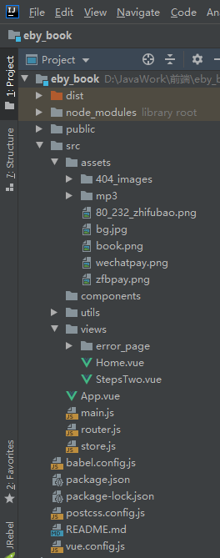

## 数据视图

系统的数据架构如下图。

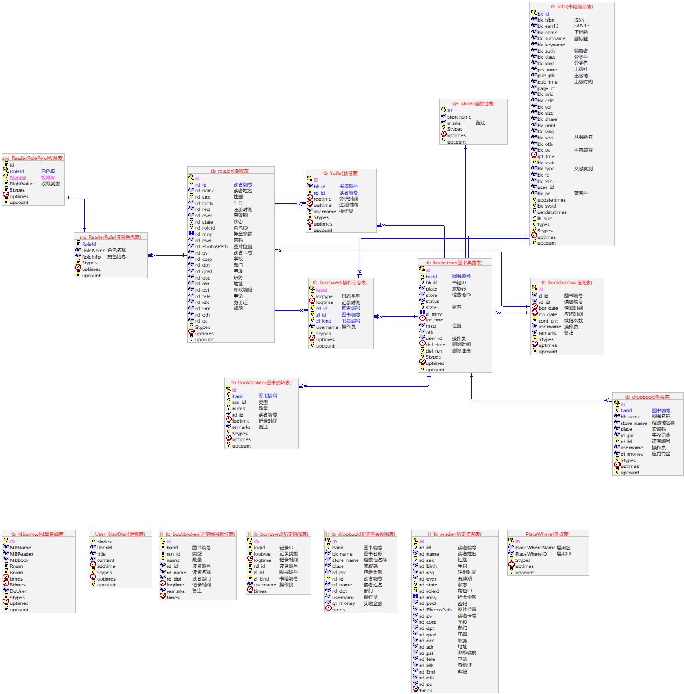

# 系统程序设计

## 用户登录

### 用户登录

#### 功能描述

用户可以通过刷身份证或读者证来登录借还系统

#### 性能

响应时间小于5秒。

#### 输入项

无

#### 输出项

用户登录成功，跳转到系统主界面

#### 算法

#### 流程逻辑

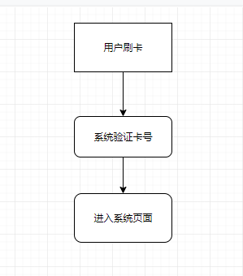

#### 存储分配

|  |  |  |  |  |  |
| --- | --- | --- | --- | --- | --- |
| 逻辑表名 | 读者表 | | 物理表名 | tb_reader | |
| 逻辑字段 | 物理字段 | 数据类型 | 主键 | 非空 | 备注 |
| 主键 | id | int4 | 是 | 是 | 主键 |
| 读者编号 | rd_id | int |  |  |  |
| 读者名称 | rd_name | nvarchar |  |  |  |
| 性别 | rd_sex | smallint |  |  |  |
| 出生日期 | rd_brith | varchar |  |  |  |
| 注册日期 | rd_reg | varchar |  |  |  |
| 有效期 | rd_over | varchar |  |  |  |
| 状态 | rd_state | int |  |  |  |
| 角色 | rd_roleid | int |  |  |  |
| 押金金额 | rd_mny | decimal |  |  |  |
| 密码 | rd_pwd | nvarchar |  |  |  |
| 照片地址 | rd_photopath | nvarchar |  |  |  |
| 读者卡号 | rd_py | nvarchar |  |  |  |
| 学校 | rd_corp | nvarchar |  |  |  |
| 部门 | rd_dpt | nvarchar |  |  |  |
| 年级 | rd_gard | nvarchar |  |  |  |
| 职务 | rd_occ | nvarchar |  |  |  |
| 地址 | rd_adr | nvarchar |  |  |  |
| 邮政编码 | rd_pst | nvarchar |  |  |  |
| 电话 | rd_tele | nvarchar |  |  |  |
| 身份证 | rd_idk | nvarchar |  |  |  |
| 邮箱 | rd_eml | nvarchar |  |  |  |
|  | rd_oth | ntext |  |  |  |
|  | rd_pc | nvarchar |  |  |  |
| 模式 | stypes | int |  |  |  |
| 更新时间 | uptimes | datetime |  |  |  |
| 更新次数 | upcount | int |  |  |  |
| 订单号 | Out_trade_no | bigint |  |  |  |
| 身份证号 | id_card | varchar |  |  |  |

#### 类与接口

|  |  |  |
| --- | --- | --- |
| 接口 | 类名 | 描述 |
| InitCard | TbReaderController | 用户登录 |

#### 注释设计

说明准备在本程序中安排的注释，如：

加在模块首部的注释；

加在各分枝点处的注释；

对各变量的功能、范围、缺省条件等所加的注释；

对使用的逻辑所加的注释等。

#### 限制条件

无。

#### 界面设计

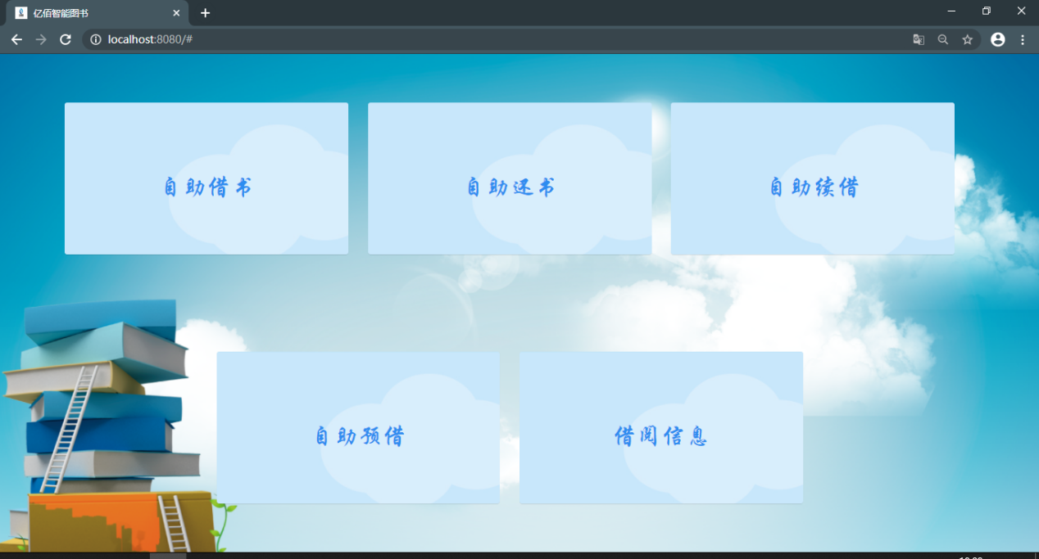

## 自助办证模块

### 自助办卡

#### 功能描述

身份信息读取，通过身份证多合一IC卡读取，存储。

押金缴纳，客户可以根据是否需要缴纳押金来进行设置，支付方式为线上支付，支付宝或者是微信支付。

办卡成功，通过D6520设备将信息写入卡中，在通过D1801设备将卡吐出。

同业务系统进行对接，产生的用户资料信息。基于事先建立的业务资料分类对应关系，业务系统与图书系统进行接口对接时，按照已建立完成的图书分类规则对应关系，对需要上传的用户信息进行自动分类映射转换，同时上传用户信息，完成不同系统的初步对接。

#### 性能

响应时间小于5秒。

#### 输入项

身份证信息、手机号信息

#### 输出项

办卡成功，机器吐出读者卡

#### 算法

无

#### 流程逻辑

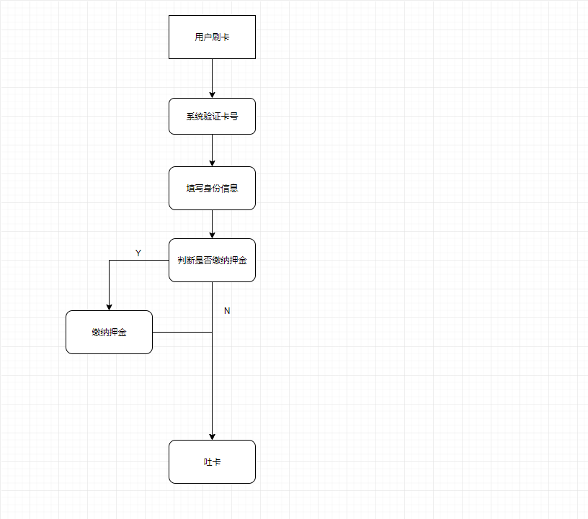

#### 存储分配

存储表名称：读者表（tb_reader）、支付订单表（pay_order）。

#### 类与接口

|  |  |  |
| --- | --- | --- |
| 接口 | 类名 | 描述 |
| insert | TbReaderController |  |
| readCard | TbReaderController |  |

#### 注释设计

各功能方法使用注释：//。

模块首部的注释：//。

功能接口首部的注释：

/**

 * 接口功能描述

 *

 * @author 作者

 * @date 日期

 */。

#### 界面原型

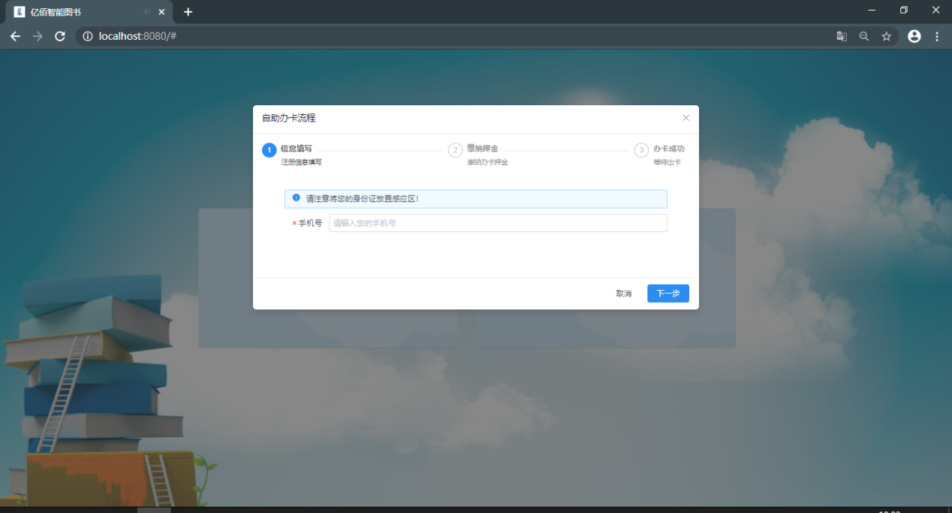

### 自助退款

#### 功能描述

当用户不需要继续使用读者卡的时候，可以通过本功能进行在线急速退款，退款方式为办卡时所支付的账号，需要的身份信息确认证件为身份证和读者卡。

无法退款情况：

有在借阅书籍未归还

有借阅书籍存在违约，损坏，罚款未交等。

注意：本功能只支持在办卡后一年内在线急速退款，如办卡时间超出一年，可以在前台管理员哪里办理退款。

#### 性能

响应时间小于5秒。

#### 输入项

读者卡信息

#### 输出项

退款成功。

#### 算法

无

#### 流程逻辑

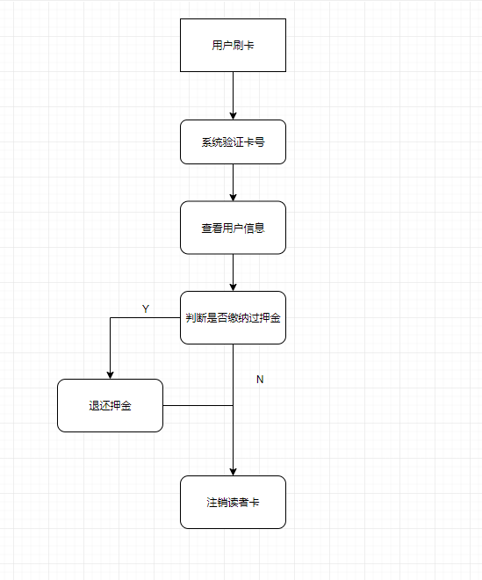

#### 存储分配

存储表名称：读者表（tb_reader）、支付订单表（pay_order）。

#### 类与接口

|  |  |  |
| --- | --- | --- |
| 接口 | 类名 | 描述 |
| readCard | TbReaderController | 读卡 |
| refund | TbReaderController | 退还押金 |

#### 注释设计

各功能方法使用注释：//。

模块首部的注释：//。

功能接口首部的注释：

/**

 * 接口功能描述

 *

 * @author 作者

 * @date 日期

 */。

#### 界面原型

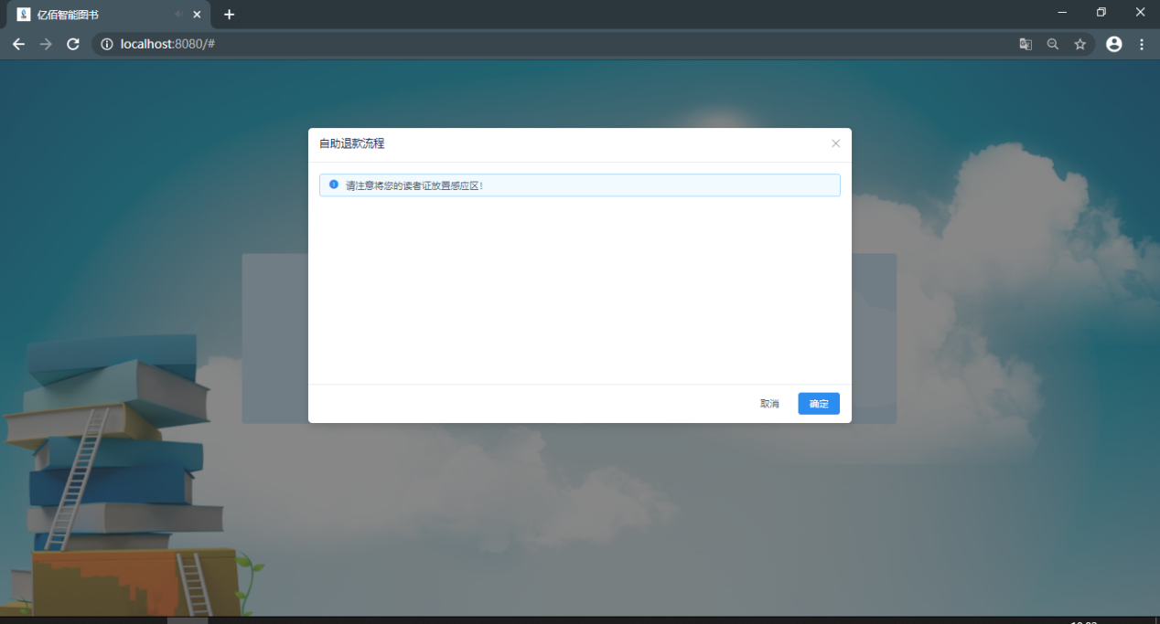

## 自助借还模块

### 自助借书

#### 功能描述

用户仅需要带读者卡或者身份证通过自助借还书机将需要借阅的书籍和读者卡放置感应区既可以操作。

操作过程

系统对借阅证进行资格审查

审查是否为读者本人（非本人不得外借）；

是本人，审查读者的借阅权限。在以下情况下显示拒借：

读者证无效（即处于验证/挂失/注销/暂停状态）；

读者已过有效期；

读者有未交清罚款；

读者有过期未还文献；

如果审查未通过，则系统通知读者无权借书；

如果审查通过，则系统使用RFID读取图书的条码号；

系统读取图书的条码号后可能出现以下拒借的情况：

馆藏库无指定书目记录

本书是预约借书，但当前文献实际预阅者与借阅者不符；

读者总借数已满。

以上情况通过则进行具体的借书处理，最后借书成功

#### 性能

响应时间小于5秒。

#### 输入项

刷卡

#### 输出项

提示借阅成功 或者失败界面

#### 算法

无

#### 流程逻辑

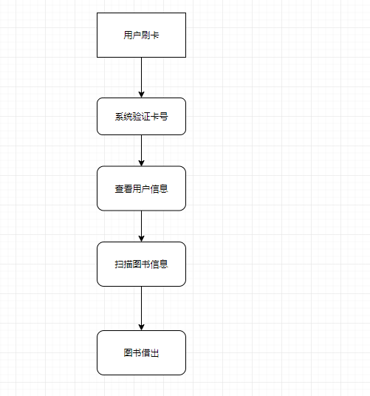

#### 存储分配

|  |  |  |  |  |  |
| --- | --- | --- | --- | --- | --- |
| 逻辑表名 | 图书借阅表 | | 物理表名 | tb_bookborrow | |
| 逻辑字段 | 物理字段 | 数据类型 | 主键 | 非空 | 备注 |
| 主键 | id | int | 是 | 是 | 主键 |
| 图书编号 | zl_id | nvarchar |  |  |  |
| 读者id | rd_id | nvarchar |  |  |  |
| 借阅日期 | bor_date | datetime |  |  |  |
| 还书日期 | rtn_date | datetime |  |  |  |
| 续借次数 | cont_cnt | int |  |  |  |
| 用户名称 | username | nvarchar |  |  |  |
| 备注 | remarks | ntext |  |  |  |
| 模式 | stypes | int |  |  |  |
| 更新时间 | uptimes | datetime |  |  |  |
| 更新次数 | upcount | int |  |  |  |

|  |  |  |  |  |  |
| --- | --- | --- | --- | --- | --- |
| 逻辑表名 | 操作日志表 | | 物理表名 | Tb_bookborrowed | |
| 逻辑字段 | 物理字段 | 数据类型 | 主键 | 非空 | 备注 |
| 主键 | logid | bigint | 是 | 是 | 主键 |
| 日志类型 | logtype | smallint |  |  |  |
| 日志时间 | logtime | datetime |  |  |  |
| 读者编号 | rd_id | int |  |  |  |
| 图书编号 | Zl_id | int |  |  |  |
| 图书类型 | Zl_kind | int |  |  |  |
| 操作员 | username | nvarchar |  |  |  |
| 模式 | stypes | int |  |  |  |
| 更新时间 | uptimes | datetime |  |  |  |
| 更新次数 | upcount | int |  |  |  |

#### 类与接口

|  |  |  |
| --- | --- | --- |
| 接口 | 类名 | 描述 |
| readCard | TbReaderController | 读卡 |
| bookBorrow | TBookOperationController | 借阅图书 |
| getTabData | TBookOperationController | 获取图书信息 |

#### 注释设计

说明准备在本程序中安排的注释，如：

加在模块首部的注释；

加在各分枝点处的注释；

对各变量的功能、范围、缺省条件等所加的注释；

对使用的逻辑所加的注释等

#### 界面原型

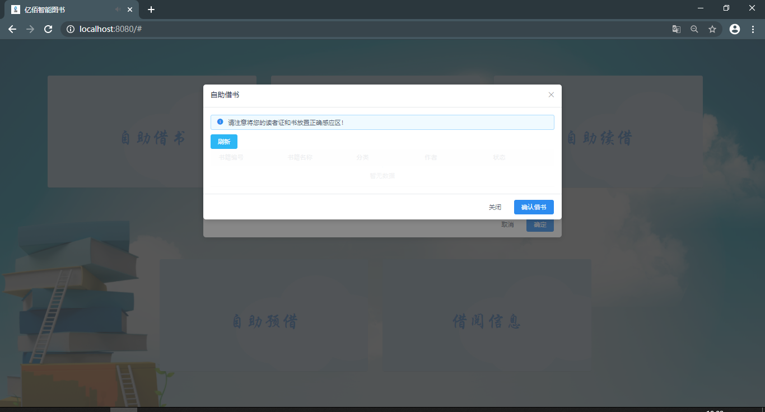

### 自助还书

#### 功能描述

用户仅需要带借阅的书籍通过自助借还书机将需要归还的书籍放置感应区按照操作步骤既可以还书完成

#### 性能

响应时间小于5秒。

#### 输入项

无

#### 输出项

归还成功提示 并跳转到归还界面

#### 算法

无

#### 流程逻辑

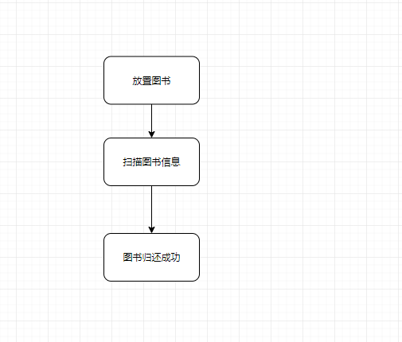

#### 存储分配

|  |  |  |  |  |  |
| --- | --- | --- | --- | --- | --- |
| 逻辑表名 | 图书借阅表 | | 物理表名 | tb_bookborrow | |
| 逻辑字段 | 物理字段 | 数据类型 | 主键 | 非空 | 备注 |
| 主键 | id | int | 是 | 是 | 主键 |
| 图书编号 | zl_id | nvarchar |  |  |  |
| 读者id | rd_id | nvarchar |  |  |  |
| 借阅日期 | bor_date | datetime |  |  |  |
| 还书日期 | rtn_date | datetime |  |  |  |
| 续借次数 | cont_cnt | int |  |  |  |
| 用户名称 | username | nvarchar |  |  |  |
| 备注 | remarks | ntext |  |  |  |
| 模式 | stypes | int |  |  |  |
| 更新时间 | uptimes | datetime |  |  |  |
| 更新次数 | upcount | int |  |  |  |

|  |  |  |  |  |  |
| --- | --- | --- | --- | --- | --- |
| 逻辑表名 | 操作日志表 | | 物理表名 | Tb_bookborrowed | |
| 逻辑字段 | 物理字段 | 数据类型 | 主键 | 非空 | 备注 |
| 主键 | logid | bigint | 是 | 是 | 主键 |
| 日志类型 | logtype | smallint |  |  |  |
| 日志时间 | logtime | datetime |  |  |  |
| 读者编号 | rd_id | int |  |  |  |
| 图书编号 | Zl_id | int |  |  |  |
| 图书类型 | Zl_kind | int |  |  |  |
| 操作员 | username | nvarchar |  |  |  |
| 模式 | stypes | int |  |  |  |
| 更新时间 | uptimes | datetime |  |  |  |
| 更新次数 | upcount | int |  |  |  |

#### 类与接口

|  |  |  |
| --- | --- | --- |
| 接口 | 类名 | 描述 |
| getTabData | TBookOperationController | 获取图书信息 |
| bookBack | TBookOperationController | 借阅图书 |

#### 注释设计

说明准备在本程序中安排的注释，如：

加在模块首部的注释；

加在各分枝点处的注释；

对各变量的功能、范围、缺省条件等所加的注释；

对使用的逻辑所加的注释等。

#### 界面原型

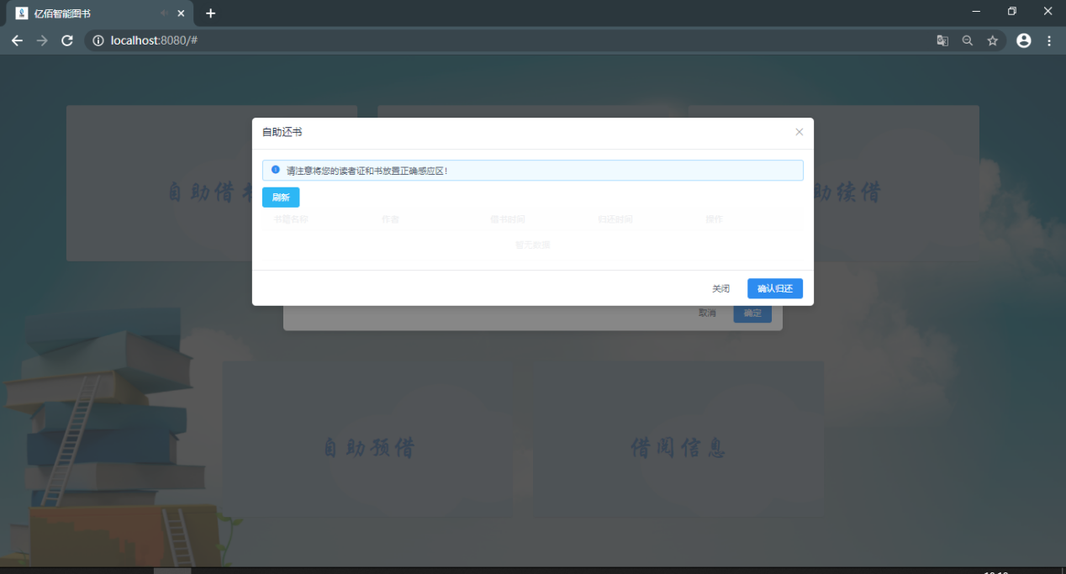

### 自助续借

#### 功能描述

用户自助续借功能，用户仅需要带读者证即可在自助借还书机查询到正在借阅的书籍，用户可以根据自己选择借阅的时间续借。

注意：如无正在借阅的书籍，应先去借阅在来此续借。

#### 性能

响应时间小于5秒。

#### 输入项

年度

#### 输出项

归还成功提示 并跳转到归还界面

#### 算法

分页算法：确定所有记录数据total，确定每页显示条数pageSize，从而确定共有页数pageCount。要显示第k页时，将数据库指针定位到要显示的第一条记录（k-1）*pageSize，最后一条数据k*pageSize，两者之间数据就是该页展示的数据。

#### 流程逻辑

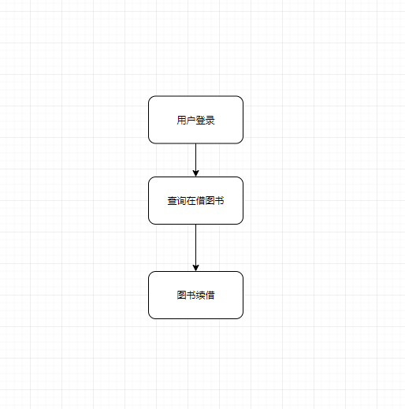

#### 存储分配

|  |  |  |  |  |  |
| --- | --- | --- | --- | --- | --- |
| 逻辑表名 | 图书借阅表 | | 物理表名 | tb_bookborrow | |
| 逻辑字段 | 物理字段 | 数据类型 | 主键 | 非空 | 备注 |
| 主键 | id | int | 是 | 是 | 主键 |
| 图书编号 | zl_id | nvarchar |  |  |  |
| 读者id | rd_id | nvarchar |  |  |  |
| 借阅日期 | bor_date | datetime |  |  |  |
| 还书日期 | rtn_date | datetime |  |  |  |
| 续借次数 | cont_cnt | int |  |  |  |
| 用户名称 | username | nvarchar |  |  |  |
| 备注 | remarks | ntext |  |  |  |
| 模式 | stypes | int |  |  |  |
| 更新时间 | uptimes | datetime |  |  |  |
| 更新次数 | upcount | int |  |  |  |

|  |  |  |  |  |  |
| --- | --- | --- | --- | --- | --- |
| 逻辑表名 | 操作日志表 | | 物理表名 | Tb_bookborrowed | |
| 逻辑字段 | 物理字段 | 数据类型 | 主键 | 非空 | 备注 |
| 主键 | logid | bigint | 是 | 是 | 主键 |
| 日志类型 | logtype | smallint |  |  |  |
| 日志时间 | logtime | datetime |  |  |  |
| 读者编号 | rd_id | int |  |  |  |
| 图书编号 | Zl_id | int |  |  |  |
| 图书类型 | Zl_kind | int |  |  |  |
| 操作员 | username | nvarchar |  |  |  |
| 模式 | stypes | int |  |  |  |
| 更新时间 | uptimes | datetime |  |  |  |
| 更新次数 | upcount | int |  |  |  |

#### 类与接口

|  |  |  |
| --- | --- | --- |
| 接口 | 类名 | 描述 |
| getTabData | BookOperationController | 获取图书信息 |
| BookRenew | BookOperationController | 图书续借 |

#### 注释设计

说明准备在本程序中安排的注释，如：

加在模块首部的注释；

加在各分枝点处的注释；

对各变量的功能、范围、缺省条件等所加的注释；

对使用的逻辑所加的注释等。

#### 界面原型

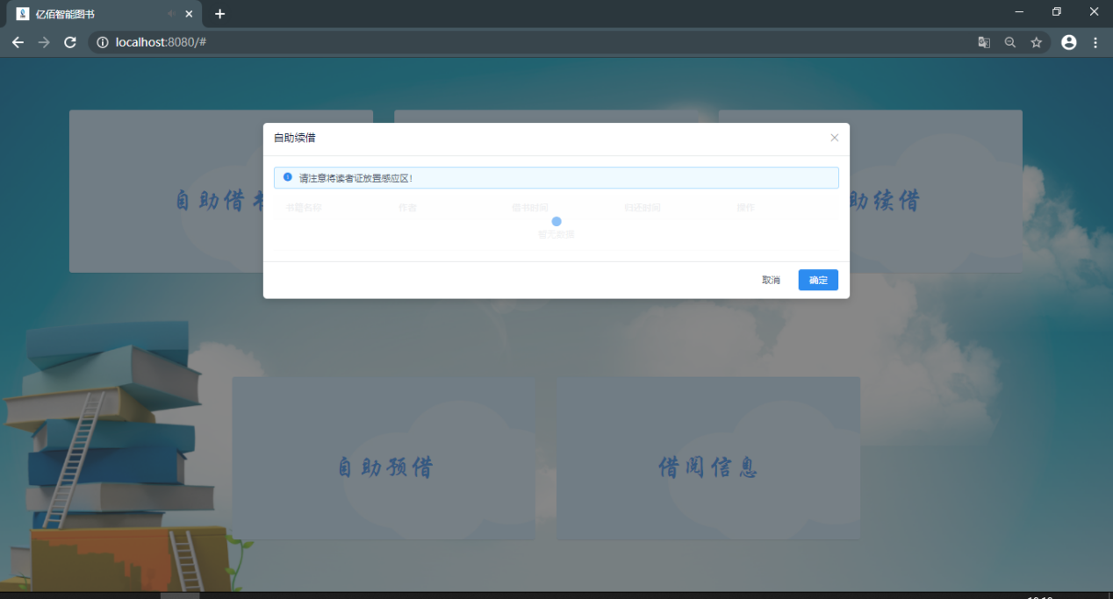

### 自助预借

#### 功能描述

为了方便读者不必亲自跑来图书馆就可以借到自己喜欢的书籍，只需登录网上图书馆，查询想要借阅的图书，预借登记后，输入手机号信息，选择要取书的地点，等待通知消息取书即可。

#### 性能

响应时间小于5秒。

#### 输入项

无

#### 输出项

续借成功或者失败 跳转到续借界面

#### 算法

无

#### 流程逻辑

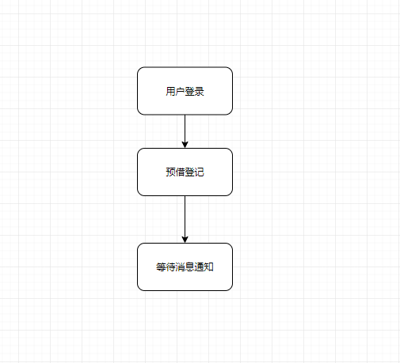

#### 存储分配

|  |  |  |  |  |  |
| --- | --- | --- | --- | --- | --- |
| 逻辑表名 | 图书预借表 | | 物理表名 | tb_YuJie | |
| 逻辑字段 | 物理字段 | 数据类型 | 主键 | 非空 | 备注 |
| 主键 | id | int4 | 是 | 是 | 主键 |
| 图书编号 | bk_id | varchar |  |  |  |
| 读者id | rd_id | int |  |  |  |
| 登记时间 | regtime | datetime |  |  |  |
| 过期时间 | Outtime | datetime |  |  |  |
| 用户名称 | username | varchar |  |  |  |
| 模式 | stypes | int |  |  |  |
| 更新时间 | uptimes | int |  |  |  |
| 更新次数 | upcount | int |  |  |  |

#### 类与接口

|  |  |  |
| --- | --- | --- |
| 接口 | 类名 | 描述 |
| Yuejie | BookOperationController | 图书预借 |

#### 注释设计

说明准备在本程序中安排的注释，如：

加在模块首部的注释；

加在各分枝点处的注释；

对各变量的功能、范围、缺省条件等所加的注释；

对使用的逻辑所加的注释等。

#### 界面原型

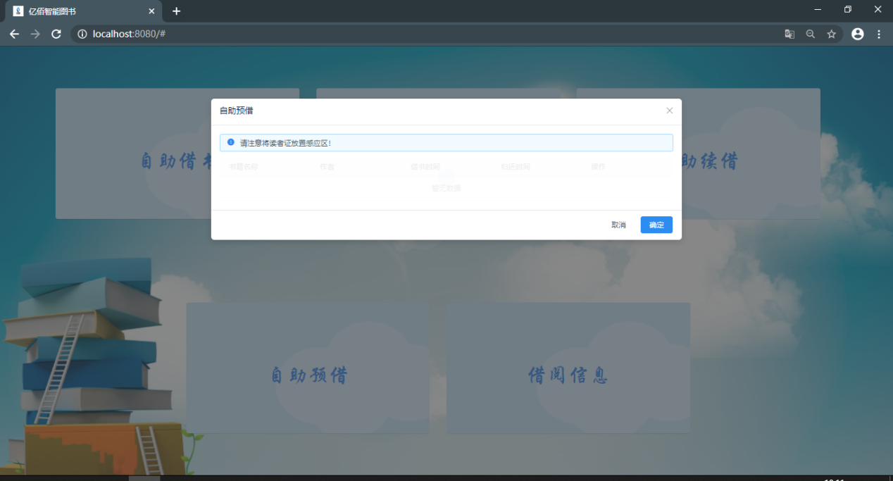

### 借阅信息

#### 功能描述

借阅信息是指用户通过自助借还书机查询到的自己所有借阅信息记录，可以帮助用户管理自己借阅的图书信息。

#### 性能

响应时间小于5秒。

#### 输入项

年度。

#### 输出项

查询成功，显示查询图书信息列表

#### 算法

分页算法：确定所有记录数据total，确定每页显示条数pageSize，从而确定共有页数pageCount。要显示第k页时，将数据库指针定位到要显示的第一条记录（k-1）*pageSize，最后一条数据k*pageSize，两者之间数据就是该页展示的数据。

#### 流程逻辑

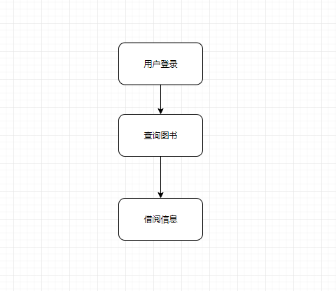

#### 存储分配

|  |  |  |  |  |  |
| --- | --- | --- | --- | --- | --- |
| 逻辑表名 | 图书典藏表 | | 物理表名 | tb_bookstore | |
| 逻辑字段 | 物理字段 | 数据类型 | 主键 | 非空 | 备注 |
| 主键 | id | int | 是 | 是 | 主键 |
| 图书编号 | barid | int |  |  |  |
| 图书id | bk_id | int |  |  |  |
| 索取码 | Place | nvarchar |  |  |  |
| 馆藏地 | store | nvarchar |  |  |  |
|  | status | int |  |  |  |
| 状态 | state | int |  |  |  |
|  | zj_mny | decimal |  |  |  |
|  | ipt_tme | datetime |  |  |  |
| 位置 | Msg | ntext |  |  |  |
|  | Oth | ntext |  |  |  |
| 操作员 | user_id | nvarchar |  |  |  |
| 删除时间 | del_time | datetime |  |  |  |
| 删除理由 | del_rsn | int |  |  |  |
| 模式 | stypes | int |  |  |  |
| 更新时间 | uptimes | datetime |  |  |  |
| 更新次数 | upcount | int |  |  |  |

#### 类与接口

|  |  |  |
| --- | --- | --- |
| 接口 | 类名 | 描述 |
| queryBook | BookOperationController | 借阅信息 |

#### 注释设计

说明准备在本程序中安排的注释，如：

加在模块首部的注释；

加在各分枝点处的注释；

对各变量的功能、范围、缺省条件等所加的注释；

对使用的逻辑所加的注释等

#### 界面原型

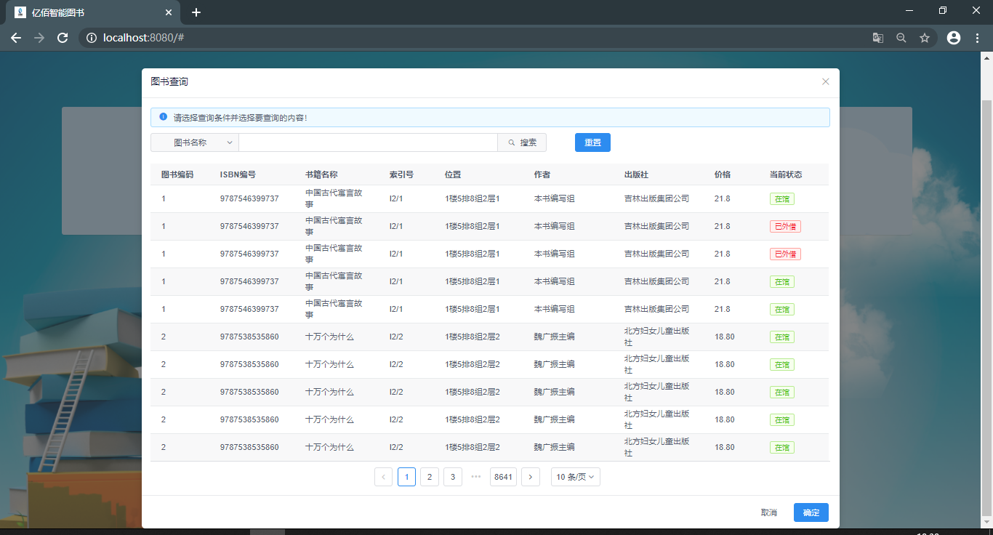

## 检索查询

### 借阅信息

#### 功能描述

查询图书馆的所有图书信息状态，可以根绝不同的条件进行模糊查询，例如：图书名称、图书编号、作者名称、出版社、ISBN编号等。

#### 性能

响应时间小于5秒。

#### 输入项

无。

#### 输出项

查询成功，显示查询图书信息列表

#### 算法

分页算法：确定所有记录数据total，确定每页显示条数pageSize，从而确定共有页数pageCount。要显示第k页时，将数据库指针定位到要显示的第一条记录（k-1）*pageSize，最后一条数据k*pageSize，两者之间数据就是该页展示的数据。

#### 流程逻辑

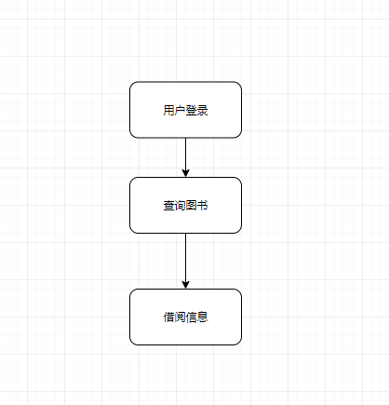

#### 存储分配

存储表名称：图书典藏表（tb_store）。

#### 类与接口

|  |  |  |
| --- | --- | --- |
| 接口 | 类名 | 描述 |
| selectBook | BookOperationController | 查询图书 |

#### 注释设计

说明准备在本程序中安排的注释，如：

加在模块首部的注释；

加在各分枝点处的注释；

对各变量的功能、范围、缺省条件等所加的注释；

对使用的逻辑所加的注释等。

#### 界面原型



### 位置查询

#### 功能描述

通过图书的名称或者图书编号可以快速检索出图书信息，图书信息存在图书准确的位置信息。

#### 性能

响应时间小于5秒。

#### 输入项

年度。

#### 输出项

查询成功，显示查询图书信息位置列表

#### 算法

分页算法：确定所有记录数据total，确定每页显示条数pageSize，从而确定共有页数pageCount。要显示第k页时，将数据库指针定位到要显示的第一条记录（k-1）*pageSize，最后一条数据k*pageSize，两者之间数据就是该页展示的数据。

#### 流程逻辑

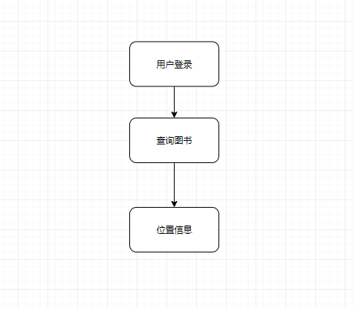

#### 存储分配

存储表名称：图书典藏表（tb_store）。

#### 类与接口

|  |  |  |
| --- | --- | --- |
| 接口 | 类名 | 描述 |
| SelectAdd | BookOperationControllerr | 位置信息 |

#### 注释设计

说明准备在本程序中安排的注释，如：

加在模块首部的注释；

加在各分枝点处的注释；

对各变量的功能、范围、缺省条件等所加的注释；

对使用的逻辑所加的注释等。

#### 界面原型



### 电子书

#### 功能描述

用户可以根据想搜索的图书名称查询电子版本的图书信息，可以支持在线阅读，无须借阅等。

#### 性能

响应时间小于5秒。

#### 输入项

项目名称。

#### 输出项

查询成功，显示查询图书信息列表

#### 算法

查询算法：根据筛选条件从对应数据库中查寻符合要求的数据，将查询结果进行可视化展示。

分页算法：确定所有记录数据total，确定每页显示条数pageSize，从而确定共有页数pageCount。要显示第k页时，将数据库指针定位到要显示的第一条记录（k-1）*pageSize，最后一条数据k*pageSize，两者之间数据就是该页展示的数据。

#### 流程逻辑

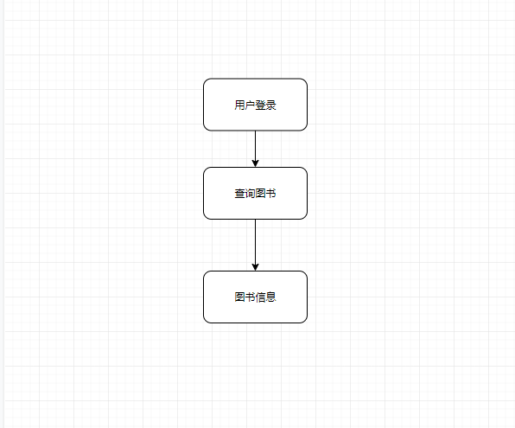

#### 存储分配

存储表名称：图书典藏表（tb_store）。

#### 类与接口

|  |  |  |
| --- | --- | --- |
| 接口 | 类名 | 描述 |
| selectEbook | BookOperationControllerr | 查询电子书 |

#### 注释设计

说明准备在本程序中安排的注释，如：

加在模块首部的注释；

加在各分枝点处的注释；

对各变量的功能、范围、缺省条件等所加的注释；

对使用的逻辑所加的注释等。

#### 界面原型



### 图书状态

#### 功能描述

用户根据图书名称等检索条件可以查询当前所有图书在图书馆的状态信息。

#### 性能

响应时间小于5秒。

#### 输入项

项目名称。

#### 输出项

查询成功，显示查询图书信息状态列表

#### 算法

查询算法：根据筛选条件从对应数据库中查寻符合要求的数据，将查询结果进行可视化展示。

分页算法：确定所有记录数据total，确定每页显示条数pageSize，从而确定共有页数pageCount。要显示第k页时，将数据库指针定位到要显示的第一条记录（k-1）*pageSize，最后一条数据k*pageSize，两者之间数据就是该页展示的数据。

#### 流程逻辑

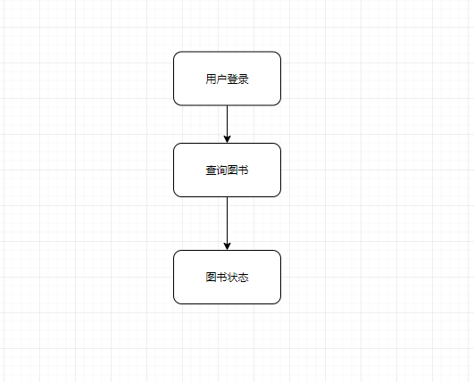

#### 存储分配

存储表名称：图书典藏表（tb_store）。

#### 类与接口

|  |  |  |
| --- | --- | --- |
| 接口 | 类名 | 描述 |
| Selectbookstatus | BookOperationControllerr | 图书状态信息 |

#### 注释设计

说明准备在本程序中安排的注释，如：

加在模块首部的注释；

加在各分枝点处的注释；

对各变量的功能、范围、缺省条件等所加的注释；

对使用的逻辑所加的注释等。

#### 界面原型



# 接口设计

接口设计详见《接口设计说明书》

# 数据库设计

详见《数据库设计说明书》

# 系统出错处理的设计

## 出错信息

用表格方式说明每种可能的出错或故障情况出现时，输出项信息的形式，含意及处理方法。

## 补救措施

说明故障出现后可能采取的变通措施，包括：

1、后备技术——说明准备采用的后备技术，当原始系统数据万一丢失时启用的副本的建立和启动的技术，例如周期性地把磁盘信息记录到磁带上去就是对于磁盘媒体的一种后备技术；

2、故障技术—— 说明准备采用的后备技术，使用另一个效率稍低的系统或方法来求得所需结果的某些部分，例如一个自动系统的降效技术可以是手工操作和数据的人工记录；

3、恢复及再启动技术——说明将使用的恢复再启动技术，使软件从故障点恢复执行或使软件从头开始重新运行的方法。

## 系统维护设计

为了系统维护的方便而在程序内部设计中做出的安排，包括在程序中专门安排于系统的检查与维护的检测点和专用模块。